# 12.1.Консоль розробника в браузері

Код будь-якого веб-проекту вразливий для помилок, але за замовчуванням у браузері їх не видно. Тобто якщо щось піде не так, не видно, що саме зламалося і як це виправити. Для вирішення завдань такого роду в популярні браузери вбудовано інструменти розробки (Developer tools або DevTools). Консоль розробника (Development Console) - це панель у браузері, яка містить кілька вкладок, що відображають елементи та властивості сайту.

Chrome і Firefox здобули увагу від переважної більшості програмістів багато в чому завдяки своїм хорошим інструментам розробника. Інші браузери, хоч і оснащені подібними інструментами, але вони є слабшими за якістю і за кількістю властивостей та особливостей. Майже всі веб-розробники мають свій «улюблений» браузер для виявлення та виправлення специфічних «браузерозалежних» помилок.

У кожному браузері користувач може відкрити інструменти розробника та вивчити структуру будь-якого інтернет-ресурсу. Консоль підходить для тестування сайтів, усунення помилок, вивчення програмування на прикладі готового коду, а також для зміни властивостей обраних елементів сторінки.

Запуск інструментів розробника у різних браузерах практично ідентичний. Їх можна відкрити за допомогою клавіші F12, комбінації клавіш на клавіатурі або функції перегляду коду в самому браузері. Алгоритм запуску за допомогою клавіатури може відрізнятися залежно від пристрою.

Ось способи виклику консолі браузерів на операційній системи Windows:

* Натисніть на клавіатурі F12 (або Fn+F12) або комбінацію Ctrl+Shift+I.
* Клацніть правою кнопкою в будь-якому місці сторінки і активуйте опцію «Перевірити».
* Відкрити налаштування браузера — клацніть на іконку з трьома вертикальними точками у верхньому правому кутку сторінки. Наведіть курсор на «Інші інструменти» — «Інструменти розробника» та активуйте функцію.

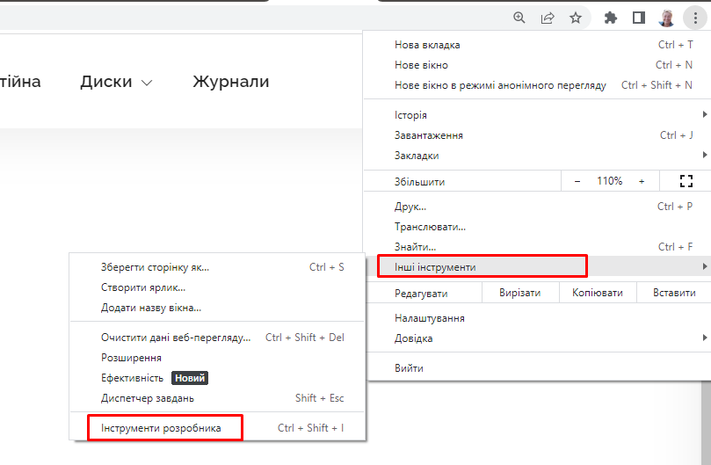

Рис.1. Випадне меню для вибору Інструментів розробника

## Елементи консолі Chrome

У різних браузерах консоль розробника може виводитися в різних частинах екрана, наприклад праворуч чи внизу екрану. Незначні відмінності можуть бути й у дизайні вкладок. Проте, структура та функціональні можливості консолі будуть майже ідентичними.

Нижче розглянуто вміст вкладок на прикладі Google Chrome.

**Elements.** Це вікно з інформацією про HTML-сторінку, тобто про візуальне наповнення сайту. У ньому можна побачити стандартні теги, атрибути та скрипти. Орієнтуватися в коді допомагає колірна диференціація: фіолетовим кольором позначені теги, коричневим їх параметри, синім зміст властивостей, зеленим коментарі. Підкресленням відзначені посилання, а сірим трикутником зліва розкрити батьківський елемент.

Якщо внести нові дані до атрибутів елементів у коді, зовнішній вигляд сторінки зміниться автоматично. Оновлення поверне їй справжній дизайн.

Для HTML-розмітки передбачено додаткове меню, що містить розділи Styles, Computed, Layout, Event Listeners та інші. З їх допомогою можна переглянути CSS та інші елементи сторінки.

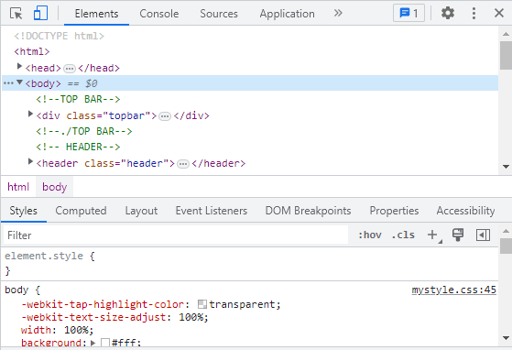

**Console.** На цій вкладці можна вивчати роботу сайту в режимі реального часу:

* Побачити дані про помилки на сайті.
* Ознайомитися з JavaScript кодом, що виконується в даний момент (діями на сайті) — для цього використовується метод console.log.
* Ввести свої команди та спостерігати за відгуком системи або її модулів.
* Налаштувати фільтри на відображення відомостей.
* Шукати інформацію за тегом, фразою або словом.

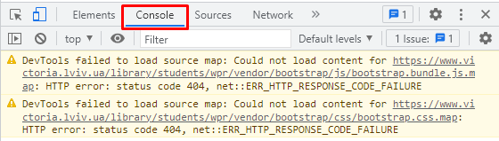

**Sources.** Ця вкладка демонструє повністю ієрархію сайту. У ній відображено:

* Картинки, шрифти та інші елементи дизайну.
* CSS-файли.
* Взаємозв'язки з внутрішніми та зовнішніми ресурсами - віджетами, API, аналітичними лічильниками.

Сам інструмент складається з трьох областей: навігатора з ієрархічно пов'язаними файлами, вихідного коду та вікна налагодження.

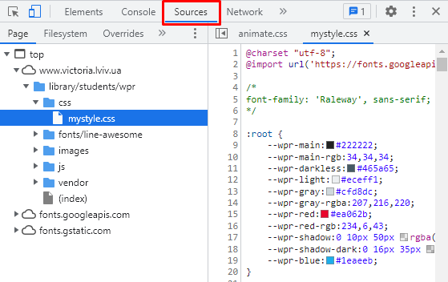

**Network.** Це розділ для запису журналу мережі. З його допомогою відстежують трафік: кількість та час відвідувань, типи запитів на сервер, швидкість обробки файлів. Це допомагає оптимізувати компоненти сайту. Щоб побачити інформацію, після переходу на цю вкладку – перевантажити сторінку (F5).

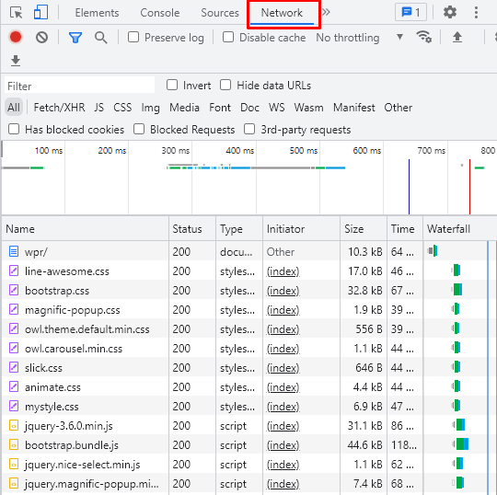

**Performance.** Тут відображаються відомості про час, який потрібний для завантаження елементів, виконання JS-коду та інших операцій. Вони допоможуть оптимізувати сайт, щоб користувачі не залишали його через повільне завантаження. Щоб побачити інформацію, після переходу на цю вкладку – перевантажити сторінку (F5).

**Memory.** Це інструмент для відстеження обсягу пам'яті, яку використовують елементи сайту або програми. «Важкі» компоненти, які активно навантажують систему, краще оптимізувати.

**Application.** Вкладка, за допомогою якої можна вивчати та очищати завантажені ресурси - кеш, бази даних, cookies.

**Security.** Це розділ з інформацією щодо безпеки ресурсу. Доступні такі відомості:

* Тип сертифіката безпеки та відомості про його перевірку.
* Наявність TLS-з'єднання – сучасних протоколів.
* Конфіденційність пов'язаних із сайтом ресурсів.

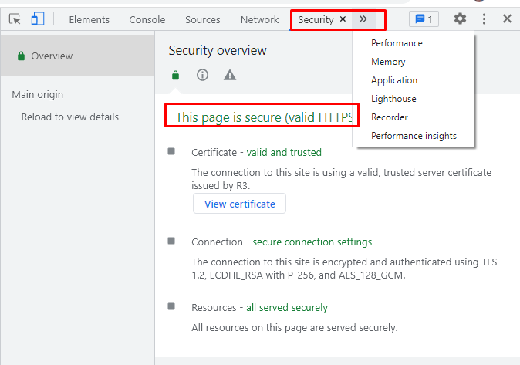

**Lighthouse.** Це панель аудиту — її інструменти автоматично аналізують сайт та надають рекомендації щодо його покращення.

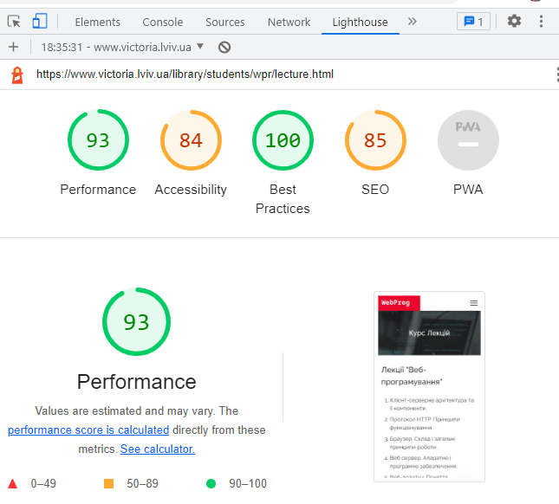

## Корисні функції консолі

Розглянемо, як команди для консолі у браузері допомагають у роботі розробника.

**Редагування елементів сайту без збереження.** Будь-які елементи, які відображаються в консолі можна не лише переглядати, але й змінювати. Наприклад, відредагувати текст всередині елементів, змінити стилі, розмір елементів, зображення. Усі коригування відображатимуться лише у вікні браузері і лише доки не перезавантажити сторінку.

**Пошук шрифтів та стилів.** Ця можливість стане в нагоді, якщо редагувати сторінку через CMS. Консоль допоможе швидко знайти елемент і змінити його вміст. Алгоритм пошуку простий:

* Натиснути одночасно Ctrl+F, щоб запустити пошуковий рядок.
* Вписати потрібний елемент та натиснути «Enter». Щоб змінити вигляд сторінки, знайти файл CSS. Для пошуку та зміни шрифтів виконати пошук за словом "font" - всередині рядка висвітиться застосований шрифт, наприклад Arial або Sans Serif.

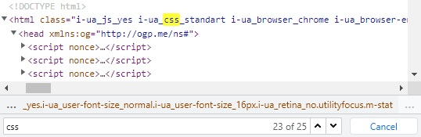

**Завантаження зображень.** Функціональні можливості нових сайтів не завжди дозволяють завантажити картинку за допомогою правої кнопки та опції «Зберегти зображення як». Цю проблему можна вирішити через консоль:

1. Клацнути правою кнопкою на картинку, а лівою — на «Перевірити» у меню.
2. З'явиться вікно з рядком, виділеним сірим кольором. У ньому буде розміщено посилання на зображення. Клацніть по ньому.
3. Картинка відкриється в сусідній вкладці – можна перейти туди та зберегти файл стандартним способом, використовуючи праву кнопку миші.

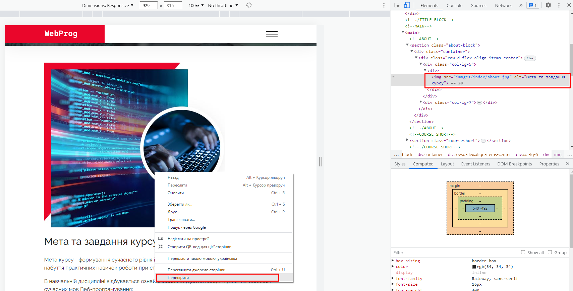

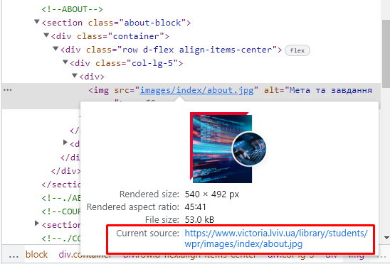

Картинка може бути встановлена ​​на сайті у вигляді шпалер - властивість background-image у CSS. В цьому випадку:

1. Відкрити панель Elements у консолі та навести курсор на рядки, що містять елемент з фоновим зображенням. Паралельно з переміщенням курсору висвічуватимуться області сторінки, які відповідають вибраному елементу.
2. Після того як висвітиться потрібне зображення, натиснути на посилання правою кнопкою, відкрити його в новій вкладці і зберегти в звичайний спосіб.

**Відображення сайту на різних екранах.** Вигляд сторінки можна перемкнути на мобільну версію. Для цього:

1. Відкрити консоль і вгорі, поряд із вкладкою Elements натисніть на іконку у вигляді великого та маленького екранів смартфона.

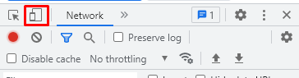

2. У верхньому меню вікна клацніть на «Responsive» (або «Dimention: Responsive») і у меню, що випадає, виберіть потрібну вам модель мобільного пристрою.

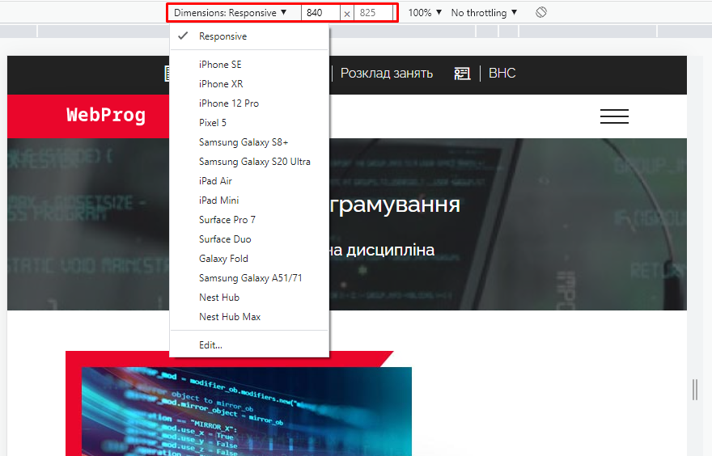

**Оцініть юзабіліті мобільної версії сайту.** Якщо потрібно дізнатися, як працює ресурс при нестабільному з'єднанні, слід поміняти у верхньому горизонтальному меню властивість "No throttling" на "Low-end мobile". Якщо з'являються помилки, потрібно оптимізувати веб-сайт.

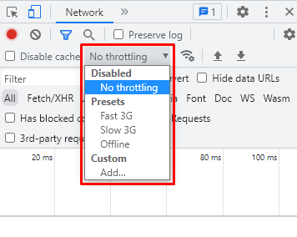

**Робота з cookies.** Ці файли збирають інформацію про відвідувача, яка може заважати коректному відображенню сайту. Щоб очистити cookies:

1. Відкрийте консоль, потім - "Application", зайдіть в "Cookies".
2. Виберіть потрібний сайт, потім клацніть по ньому правою кнопкою та запустіть опцію «Clear».
3. Закрийте консоль та оновіть сторінку.

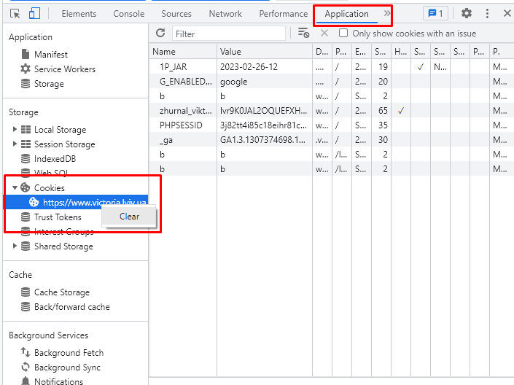

## Висновки

За допомогою консолі розробника можна протестувати інтерфейс та швидкість роботи сайту. Інструменти розробника дозволяють побачити помилки, виконувати команди, перевіряти значення змінних та ще багато всього корисного.

У більшості браузерів, що працюють під Windows, можна відкрити інструменти розробника, натиснувши F12. У Chrome для Mac використовується комбінація Safari: Cmd+Opt+JCmd+Opt+C (необхідне попереднє включення «Меню розробника»).

За допомогою консолі розробника можна оцінити якість та зручність роботи сайту та відредагувати його вміст.

DevTools дозволяє знайти помилки на сайті, створити вдале оформлення та передати запит на оптимізацію.

З HTML-кодом та CSS працюють у вкладці Elements, а в розділі Sources переглядають ієрархію сайту. Інформація на інших вкладках відображає роботу сайту в режимі реального часу: код, трафік, швидкість, пам'ять.

За допомогою консолі можна змінити шрифти та стилі, завантажити картинки з сайту, проаналізувати роботу його мобільної версії на різних пристроях та за різної стабільності мережі.

Джерела інформації

<https://www.calltouch.ru/blog/konsol-razrabotchika-v-brauzere-podrobnyj-gid-po-ispolzovaniyu-dlya-marketologa/>

<https://habr.com/ru/post/663904/>